 | 
COUNCIL OF  THE EUROPEAN UNION |  |  | Brussels, 24 May 2012
 | Interinstitutional File:  2011/0284 (COD) |  | 10382/12
JUSTCIV 204
CONSOM 79
CODEC 1431
INST 369
PARLNAT 254

COVER NOTE
from: | the Italian Senate
Date of receipt: | 29 March 2012
to: | Helle Thorning-Schmidt, President of the Council of the European Union
Subject: | Proposal for a Regulation of the European Parliament and of the Council on a Common European Sales Law  [doc. 15429/11 JUSTCIV 265 CONSOM 158 CODEC 1667 - COM (2011) 635 final]  - Opinion on the application of the Principles of Subsidiarity and Proportionality

Delegations will find attached a copy of the above mentioned opinion.

_______________

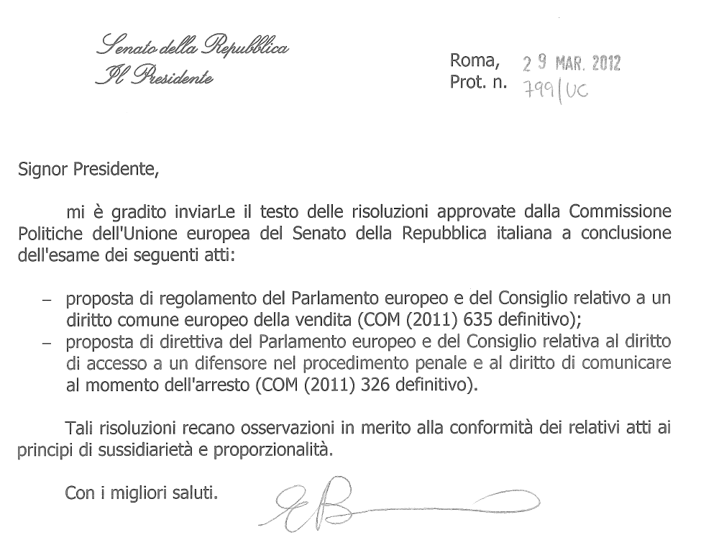

SENATO DELLA REPUBBLICA
XVI LEGISLATURA
Doc. XVIII-bis
n. 64
RISOLUZIONE DELLA 14ª COMMISSIONE PERMANENTE
(Politiche dell’Unione europea)
(Estensore Mauro Maria MARINO)
approvata nella seduta del 21 marzo 2012
SULLA
PROPOSTA DI REGOLAMENTO DEL PARLAMENTO EUROPEO E
DEL CONSIGLIO RELATIVO A UN DIRITTO COMUNE EUROPEO
DELLA VENDITA (COM(2011) 635 DEF.)
ai sensi dell’articolo 144, commi 1, 5 e 6, del Regolamento
Comunicata alla Presidenza il 27 marzo 2012

XVI LEGISLATURA – DISEGNI DI LEGGE E RELAZIONI - DOCUMENTI
Atti parlamentari - 2 - Senato della Repubblica
La Commissione, esaminato l’atto COM(2011) 635 definitivo,
considerato che la proposta di regolamento in esame mira ad istituire un diritto comune europeo della vendita, mediante il quale si crea nell’ordinamento giuridico di ciascuno Stato membro un secondo regime di diritto dei contratti, che sara` identico in tutta l’Unione e coesistera` con le norme vigenti di diritto nazionale dei contratti di ciascuno Stato. Il diritto comune europeo della vendita si applichera` ai contratti transfrontalieri su base volontaria e per accordo espresso delle parti;
considerato che, con la proposta in esame, la Commissione europea intende facilitare i professionisti e i consumatori che intendono effettuare scambi transfrontalieri nel mercato comune, fornendo loro un secondo regime facoltativo del diritto dei contratti, consentendo quindi ai consumatori di vedere tutelati i loro diritti in modo piu` efficace e ai professionisti di essere sollevati dall’onere di reperire tante leggi nazionali diverse quanti sono i mercati di destinazione dei beni da loro prodotti, riducendo cosı` i costi di transazione per le imprese;
rilevato infatti che, con l’ attuale regime di diritto internazionale privato, il contratto di vendita concluso da un consumatore e` regolato dalla legge di residenza abituale dello stesso (articolo 6, paragrafo 1, del regolamento (CE) n. 593/2008 del Parlamento europeo e del Consiglio, del 17 giugno 2008), mentre con il nuovo regolamento il consuma-tore avra` il diritto di scegliere tra la propria legge di residenza abituale o il «nuovo» diritto europeo dei contratti, e il professionista potra` offrire i suoi prodotti anche solo sulla base di un unico regime contrattuale, quello del diritto comune europeo della vendita;
rilevato che autorevoli esponenti italiani del mondo accademico hanno seguito i lavori preparatori che hanno condotto all’adozione della proposta;
ricordato che, nelle osservazioni approvate il 18 dicembre 2009 sui documenti della Commissione europea relativi al programma quinquennale 2009-2014 in materia di giustizia e affari interni (cosiddetto Programma di Stoccolma), la 14ª Commissione aveva fatto rilevare come fosse «opportuno che, nel prossimo quinquennio di operativita` del "Programma di Stoccolma", possa essere fatto un passo in avanti in riferimento all’acquis comunitario in materia di diritto civile»;
considerato che la proposta figura tra quelle con un notevole potenziale di crescita elencate nell’allegato all’Analisi annuale della crescita per il 2012 della Commissione europea (COM(2011) 815), che costituisce il primo tassello del semestre europeo della governance economica;

XVI LEGISLATURA – DISEGNI DI LEGGE E RELAZIONI - DOCUMENTI
Atti parlamentari – 3 – Senato della Repubblica
preso atto dei pareri motivati di alcune Camere europee con cui e` stata denunciata la non conformita` della proposta al principio di sussidiarieta`, soprattutto in considerazione di una supposta scelta errata della base giuridica;
ricordato, altresı`, che il Consiglio giustizia e affari interni del 13- 14 dicembre 2011 ha valutato lo stato di avanzamento dei negoziati e che la discussione ha confermato che tra gli aspetti della proposta che richiedono un approfondimento ci sono: l’ oggetto materiale, territoriale e personale; la complessita` del collegamento della proposta con i diversi sistemi giuridici nazionali; le modalita` e le conseguenze derivanti dalla scelta dello strumento opzionale; le conseguenze di una scelta invalida; le regole di protezione dei consumatori collegate alla scelta e gli obblighi di comunicazione degli Stati membri, tra cui la prevista banca dati online delle decisioni giudiziarie;
ricordato inoltre che, sulla metodologia da seguire per i negoziati, il Consiglio ha suggerito di affrontare il problema della base giuridica (sollevato dai pareri motivati di alcune Camere europee) dopo aver risolto almeno alcune delle questioni riguardanti i contenuti specifici della proposta e di aver valutato in maniera adeguata il suo impatto economico;
ricordato, infine, che un dibattito orientativo sulla proposta e` previsto al Consiglio giustizia e affari interni del 7-8 giugno 2012,
formula, per quanto di competenza, osservazioni favorevoli, con i seguenti rilievi:
sulla proposta in oggetto alcune Camere europee hanno espresso un giudizio di non conformita` al principio di sussidiarieta`, soprattutto in relazione alla scelta della base giuridica, individuata dalla Commissione nell’articolo 114 del Trattato sul funzionamento dell’Unione europea (TFUE), sulle «misure relative al ravvicinamento delle disposizioni legislative, regolamentari ed amministrative degli Stati membri che hanno per oggetto l’instaurazione ed il funzionamento del mercato interno».
Si segnalano, al riguardo, i pareri motivati adottati dal Consiglio federale austriaco il 30 novembre 2011, dal Bundestag tedesco il 1º dicembre 2011, dal Senato belga il 6 dicembre 2011 e dalla House of Commons, il 7 dicembre 2011. Secondo tali Camere, l’articolo 114 non puo` essere utilizzato per la creazione di «strumenti normativi paralleli» in aree che attualmente rientrano nella sfera di competenza degli Stati membri. Considerato che un nuovo strumento facoltativo non puo` considerarsi una misura volta al ravvicinamento delle legislazioni nazionali, avrebbe dovuto essere scelto l’articolo 352 del TFUE quale base giuridica. Tale articolo, tuttavia, a differenza dell’articolo 114, richiede una decisione unanime del Consiglio e un ruolo non da colegislatore per il Parlamento europeo.
I dubbi sulla base giuridica si fondano sulla sentenza della Corte di giustizia del 2 maggio 2006, causa C-436/03, Parlamento/Consiglio, concernente il regolamento (CE) n. 1435/2003 del Consiglio, del 22 luglio 2003, relativo alla societa` cooperativa europea. Con questo regolamento
XVI LEGISLATURA – DISEGNI DI LEGGE E RELAZIONI - DOCUMENTI
Atti parlamentari – 4 – Senato della Repubblica
veniva introdotta una «forma giuridica europea per le cooperative, fondata su principi comuni ma adeguata alle loro specificita`» , che «dovrebbe consentire loro di svolgere la propria attivita` al di la` delle frontiere nazionali, su tutto il territorio della Comunita` o su parte di esso» (considerando n. 12 del regolamento). Il regolamento fu approvato utilizzando come base giuridica l’articolo 308 del Trattato che istituisce la Comunita` europea (Trattato CE) (sui cosiddetti «poteri impliciti»), corrispondente all’ attuale articolo 352 del TFUE, sebbene la proposta di regolamento fosse stata presentata dalla Commissione europea sulla base dell’articolo 95 del Trattato CE (relativo al ravvicinamento delle legislazioni), corrispondente all’attuale articolo 114 del TFUE. Tali ultimi articoli presuppongono un ruolo di colegislatore per il Parlamento europeo e il voto a maggioranza qualificata in Consiglio.
Del regolamento, approvato quindi sul fondamento dell’articolo 308 Trattato CE, fu chiesto l’annullamento in giudizio da parte del Parlamento europeo, sostenuto dalla Commissione europea. L’argomento principale fu quello di ritenere senz’altro possibile per il regolamento sulla societa` cooperativa europea un fondamento normativo ai sensi dell’articolo 95 del Trattato CE. «Infatti, il ravvicinamento del diritto degli Stati membri potrebbe essere effettuato anche completando gli ordinamenti giuridici nazionali con la creazione di forme giuridiche europee».
Il ricorso del Parlamento fu, tuttavia, rigettato. Secondo la Corte di giustizia, il regolamento «e` diretto ad istituire una forma giuridica nuova che si sovrappone alle forme nazionali di societa` cooperative» e quindi non puo` essere considerato avere ad oggetto il ravvicinamento delle legislazioni degli Stati membri applicabili alle societa` cooperative. Tali legislazioni, invece, rimangono integre, mentre viene istituita una nuova forma di societa` che si sovrappone alle forme nazionali. Per far questo, pero`, ha affermato la Corte, non e` sufficiente l’ articolo 95 del Trattato CE (ora articolo 114 del TFUE) come base giuridica, ma e` necessario l’articolo 308 (ora articolo 352 del TFUE).
Al riguardo, si auspica che le questioni sollevate in riferimento alla scelta della base giuridica non impediscano l’avanzamento del dossier in ambito europeo.
E cio` a prescindere dalla possibilita` di rivalutare la posizione assunta sull’inadeguatezza del fondamento normativo dell’articolo 114 del TFUE per fissare la creazione, a livello di Unione, di forme giuridiche nuove nell’ambito del mercato interno. Tali forme, d’altra parte, potrebbero essere utilizzate per permettere agli Stati membri che lo volessero – ed in tal senso rispettando il principio di sussidiarieta` – di ispirarsi ad esse per conformare le regole interne del diritto dei contratti e, per tale via, contribuire ad un sensibile ravvicinamento delle legislazioni nazionali. Inoltre, il principio di sussidiarieta` sarebbe ulteriormente rispettato anche per l’opzionalita` del regime, che – essendo rimesso alla liberta` contrattuale delle parti – esclude la possibilita` di un’integrazione del contratto su basi imperative.
XVI LEGISLATURA – DISEGNI DI LEGGE E RELAZIONI - DOCUMENTI
Si ritiene quindi fondamentale proseguire nella direzione dell’istituzione di un regime opzionale europeo del contratto di vendita, ricordando, altresı`, che tale direzione era stata adeguatamente sottolineata nel Rapporto di Mario Monti al presidente della Commissione europea su «Una nuova strategia per il mercato unico», del 9 maggio 2010. Nel documento, si prendono in esame le sfide che devono essere affrontate dall’Unione europea per adottare ogni iniziativa utile al rilancio del mercato unico. In particolare, nel capitolo 4 «Per un mercato unico piu` forte» si afferma che «il regolamento puo` essere il mezzo migliore per armonizzare quando si regolamentano nuovi settori dal nulla ed e` piu` facile armonizzare con regolamenti quando i settori interessati lasciano poca interazione fra le norme UE e i sistemi nazionali. In altri casi, quando armonizzare in anticipo non serve e` preferibile esplorare l’idea di un 28º regime, di un quadro giuridico, cioe`, di norme UE che si pone in alternativa alle norme nazionali senza sostituirle. Il vantaggio del 28º regime e` che moltiplica le possibilita` per imprese e cittadini attivi nel mercato unico: se questo e` il loro principale orizzonte, possono optare per un quadro standard e unico valido in tutti gli Stati membri; se invece si muovono prevalentemente in un contesto nazionale, risponderanno alle norme nazionali. Questo modello ha l’ulteriore vantaggio di costituire un punto di riferimento e un incentivo per la convergenza di sistemi nazionali. Sino ad oggi il 28º regime ha ricevuto poca attenzione, salvo che per lo statuto della societa` europea. Bisognerebbe invece esaminarlo meglio (... ) nell’ambito dei contratti commerciali, nel cui ambito un quadro di riferimento per i contratti commerciali potrebbe rimuovere gli ostacoli che impediscono le operazioni transnazionali».
Atti parlamentari - 5 - Senato della Repubblica
In conclusione:
- si condivide la scelta della Commissione europea relativa all’individuazione dell’ articolo 114 del TFUE quale base giuridica della proposta;
- si evidenzia la conformita` al principio di sussidiarieta` di un regime opzionale e alternativo per la scelta del contratto applicabile alle transazioni commerciali, come previsto dal regolamento;
- si sottolinea l’ampio potenziale della proposta sulla crescita delle piccole e medie imprese, le quali potranno cosı` utilizzare un unico contratto a livello europeo, gia` redatto e tradotto in tutte le lingue ufficiali dell’Unione, per promuovere i propri beni su tutti i mercati degli Stati membri;
- si sottolinea, infine, come la proposta offra ai consumatori la possibilita` di avvalersi di un secondo regime contrattuale, a loro scelta, cosı` accrescendo gli strumenti di regolazione e di tutela disponibili. A tale riguardo, tuttavia, il contratto europeo di vendita: non dovrebbe offrire garanzie minori di quelle gia` previste dall’acquis europeo sui diritti dei consumatori; non dovrebbe determinare una parcellizzazione della disciplina applicabile; dovrebbe essere adeguatamente pubblicizzato negli Stati membri; e non dovrebbe pregiudicare eventuali azioni collettive risarcitorie da parte dei consumatori.

? For other available language versions of the opinion, reference is made to the Interparliamentary EU information exchange Internet site (IPEX) at the following address: http://www.ipex.eu/IPEXL-WEB/search.do

